**ОТДЫХ Лето 2021**

**В САНАТОРИЯХ КАВКАЗСКИХ МИНЕРАЛЬНЫХ ВОД**

**СКИДКА ДЛЯ ЧЛЕНОВ ПРОФСОЮЗОВ 20%** 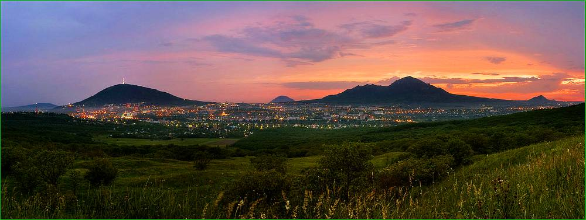

**Базовый санаторий «Виктория» (Ессентуки)**

**от 2608 руб/сутки (при 2-х местном размещении)**

**от 3264 руб/сутки (при 1-но местном размещении)**

**Санаторий «Эльбрус» (Железноводск)**

**от 2140 руб/сутки (при 2-х местном размещении)**

**от 2730 руб/сутки (при 1-но местном размещении)**

**Санаторий «им. Димитрова» (Кисловодск)**

**от 2209 руб/сутки (при 2-х местном размещении)**

**от 2654 руб/сутки (при 1-но местном размещении)**

**Санаторий «Родник» (Пятигорск)**

**от 2552 руб/сутки (при 2-х местном размещении)**

**от 3560 руб/сутки (при 1-но местном размещении)**

**\*В стоимость входит: проживание, питание, лечение**

**По вопросам приобретения путевок обращаться:**

**тел. 264-56-62, 263-87-82**

**специалист по бронированию Ульяна**